SFD40Z型-自动控制型尾气净化器产品介绍
概述
SFD40Z型尾气净化器以壁流式蜂窝陶瓷颗粒捕集器（DPF）为核心过滤部件,可高效去除柴油发电机组内排放出来的颗粒物（黑烟及其它可溶性有机物），并有一定的消音功能。经尾气净化器净化后的发电机组尾气可达林格曼黑度一级以下。
PM去除率：90%-99%
消音效果: 可替代一级消音器
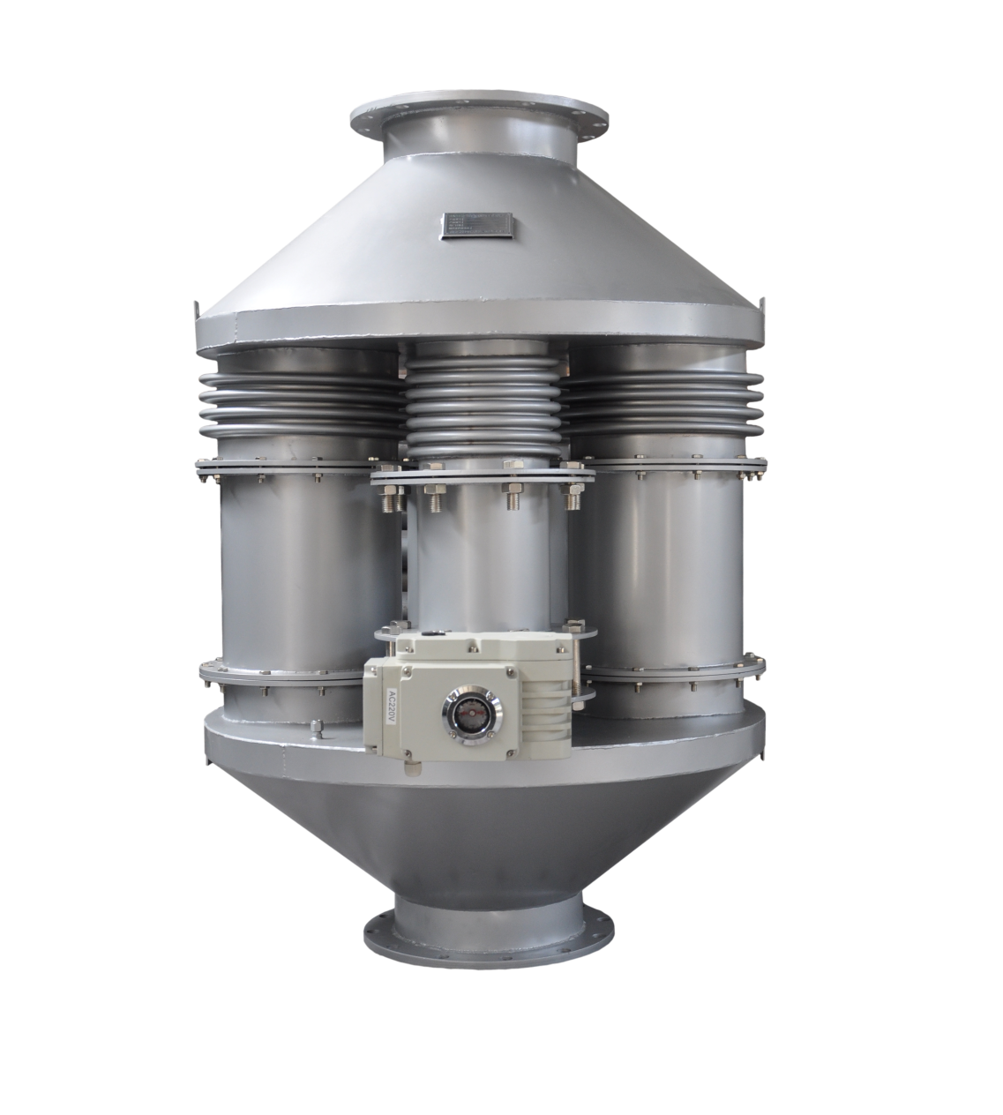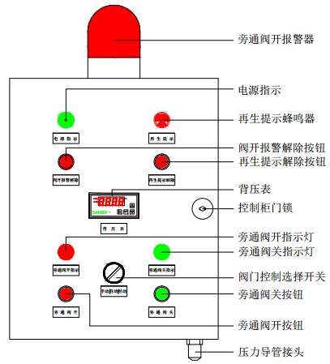

图一 SFD40Z净化器主体实物图 图二 SFD40Z控制柜示意图

性能特点
• 黑烟处理明显，不透光率接近于零（林格曼黑度一级以下）
• 系统使用的滤心为壁流式蜂窝陶瓷滤芯，可清理，反复使用
• 设计有自动安全旁通，保证在异常情况下发电机组正常工作
• 进排气口使用法兰对接，安装更简便
• 干式净化，安装空间小
• 低能耗，使用成本低
• 配有数字压力仪表，及时反应滤芯工作状态
• 声光报警，更直观、便捷地提醒滤芯再生
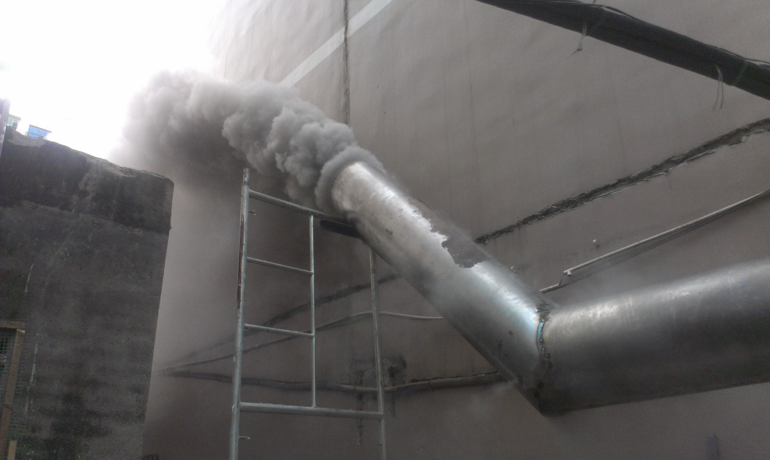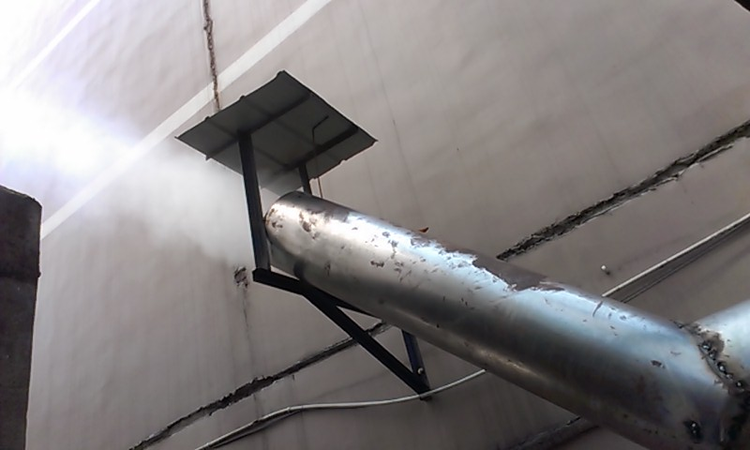

图三 未安装净化器前的排烟效果 图四 安装净化器后的排烟效果
组成结构
部件名称 | 型号规格 | 数量 | 单位 | 备注
进气组件 | J1-40 | 1 | 件
排气组件 | P1-40 | 1 | 件
旁通组件 | DN150 | 1 | 套 | 可根据项目情况调整
颗粒捕集器 | DPF286*305 | 2 | 个
压力传感器 | 0-100 | 1 | 个
压力导管 | Φ8 | 1 | 根
控制柜 | Z | 1 | 个
技术参数
参数项 | 单位 | 参数值 | 备注
适用发电机组功率 | kW | 250-550
适用发电机组排量 | L | ≤20
黑烟去除率 | % | 90-99
消音效果 | dB | 15
封装材质 | - | 不锈钢
捕集器材质 | - | 壁流式蜂窝陶瓷
捕集器数量 | 个 | 2
捕集器体积 | L | 40
初始背压 | KPa | ＜3kPa
提示再生压力值 | KPa | 10kPa | 可调
强制再生压力值 | KPa | 15kPa | 可调
再生提示方式 | - | 蜂鸣器+报警器
旁通控制类型 | - | 自动+手动+时间控制
外观尺寸(长*宽*高） | mm | 1350*700*1020 | 依项目具体情况略有变化
参考重量 | Kg | 150 | 依项目具体情况略有变化
安装方式 | - | 吊装、法兰对接

净化原理
该净化器的核心净化部件为壁流式蜂窝陶瓷颗粒捕集器（DPF），DPF为多孔蜂窝陶瓷，整体呈圆柱型蜂窝状，且端面为相间堵孔。当发电机组的尾气从入口经过DPF时，其中的清洁空气（含HC、CO等气体）会通过DPF的内壁经相邻通道排出；而尾气中的颗粒物（黑烟）则会被截留在通道内或蜂窝壁面内。
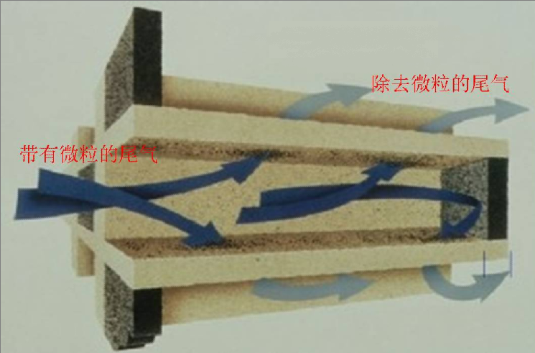
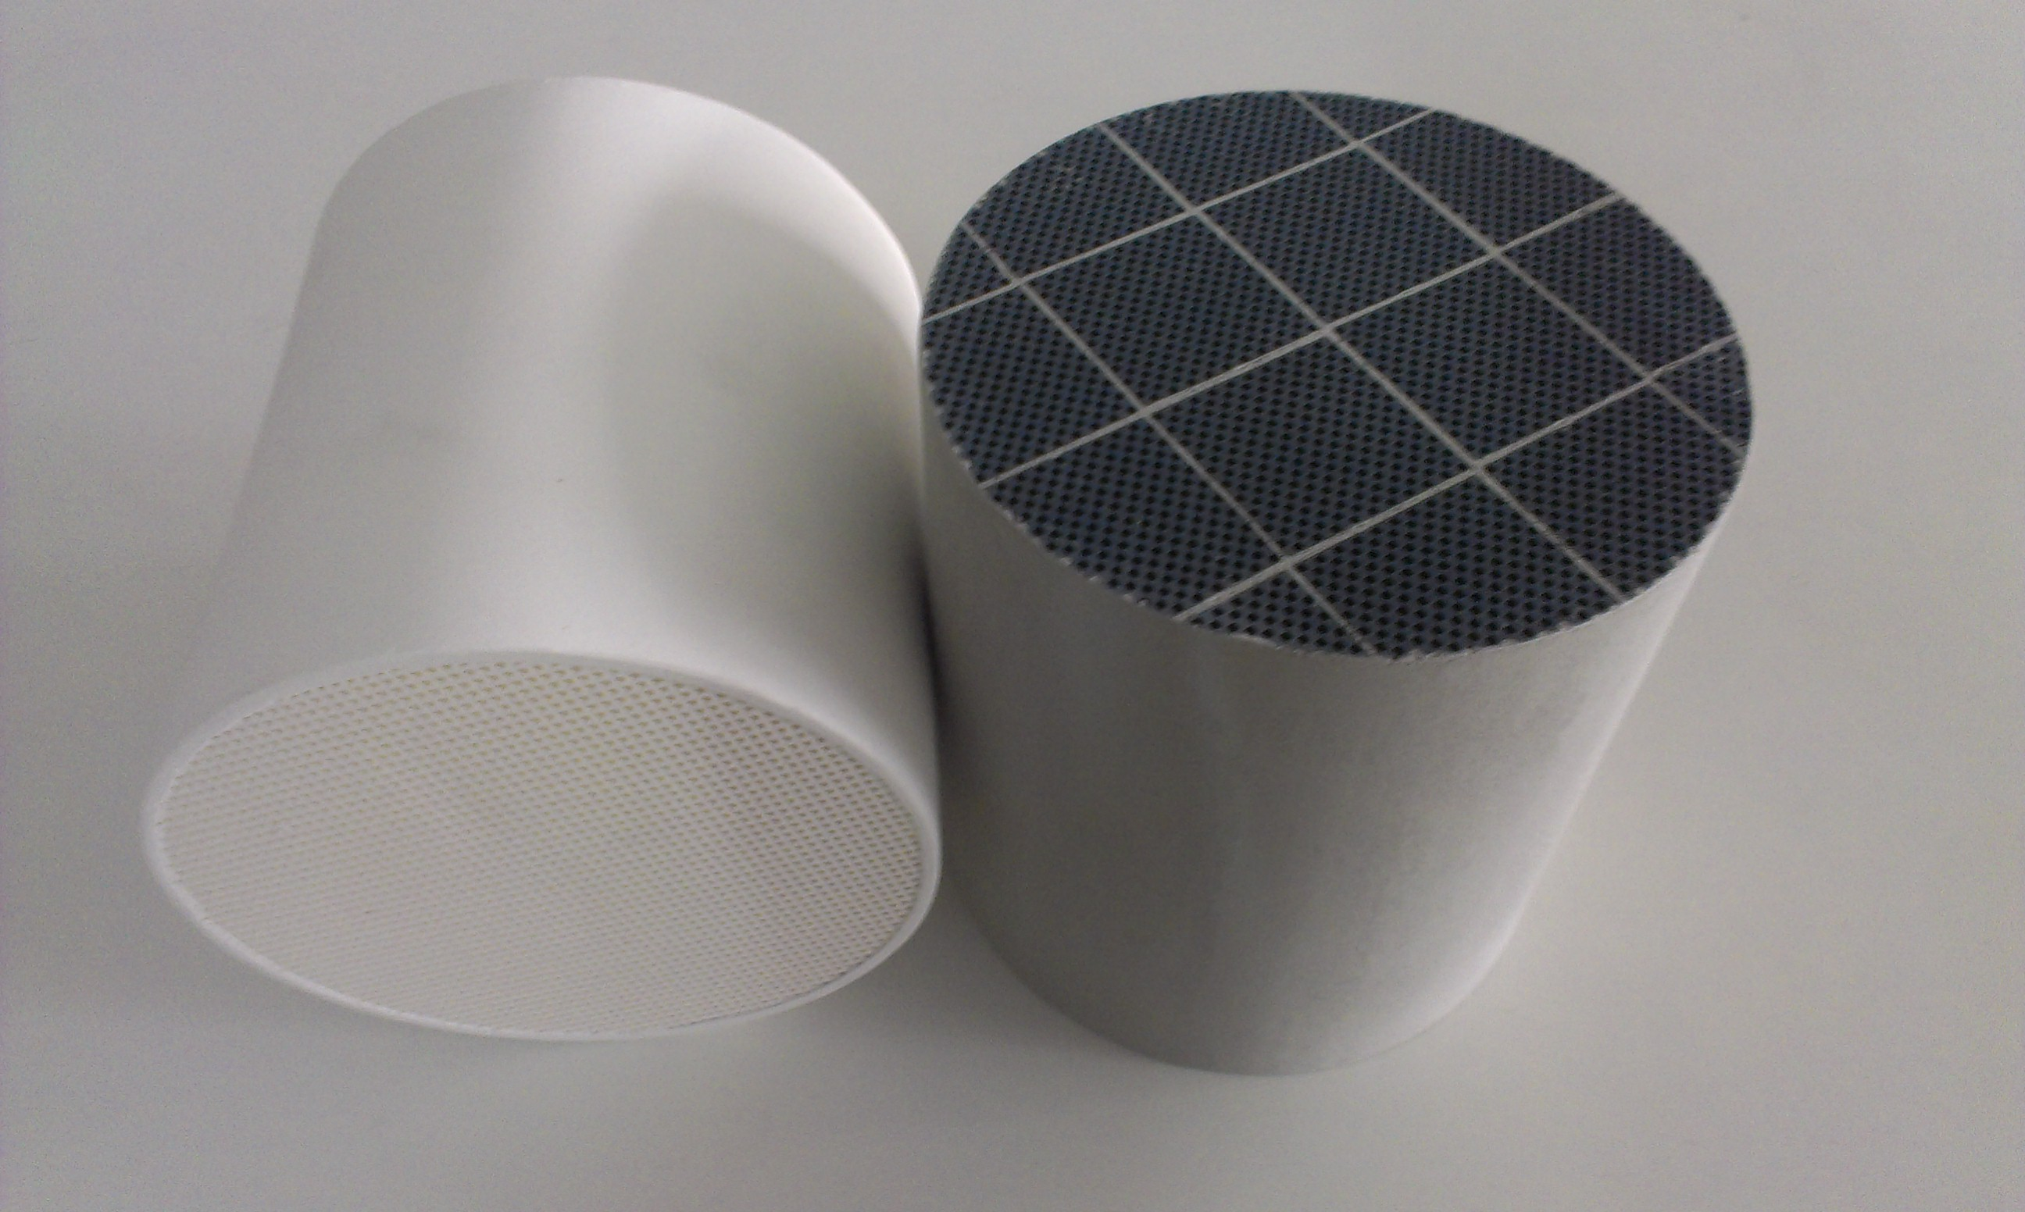
图五 DPF实物图 图六 DPF净化原理图

设备主体安装
SFD40Z型尾气净化系统的进排气口均使用国标法兰，根据项目具体要求定制，可以与发电机组的排烟管道直接对接。安装时，若消音器装在净化装之前，请确保消音器中的消音棉不会脱落，以防堵塞滤芯。
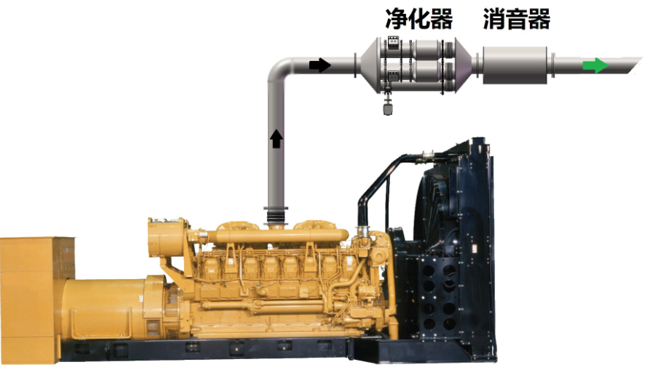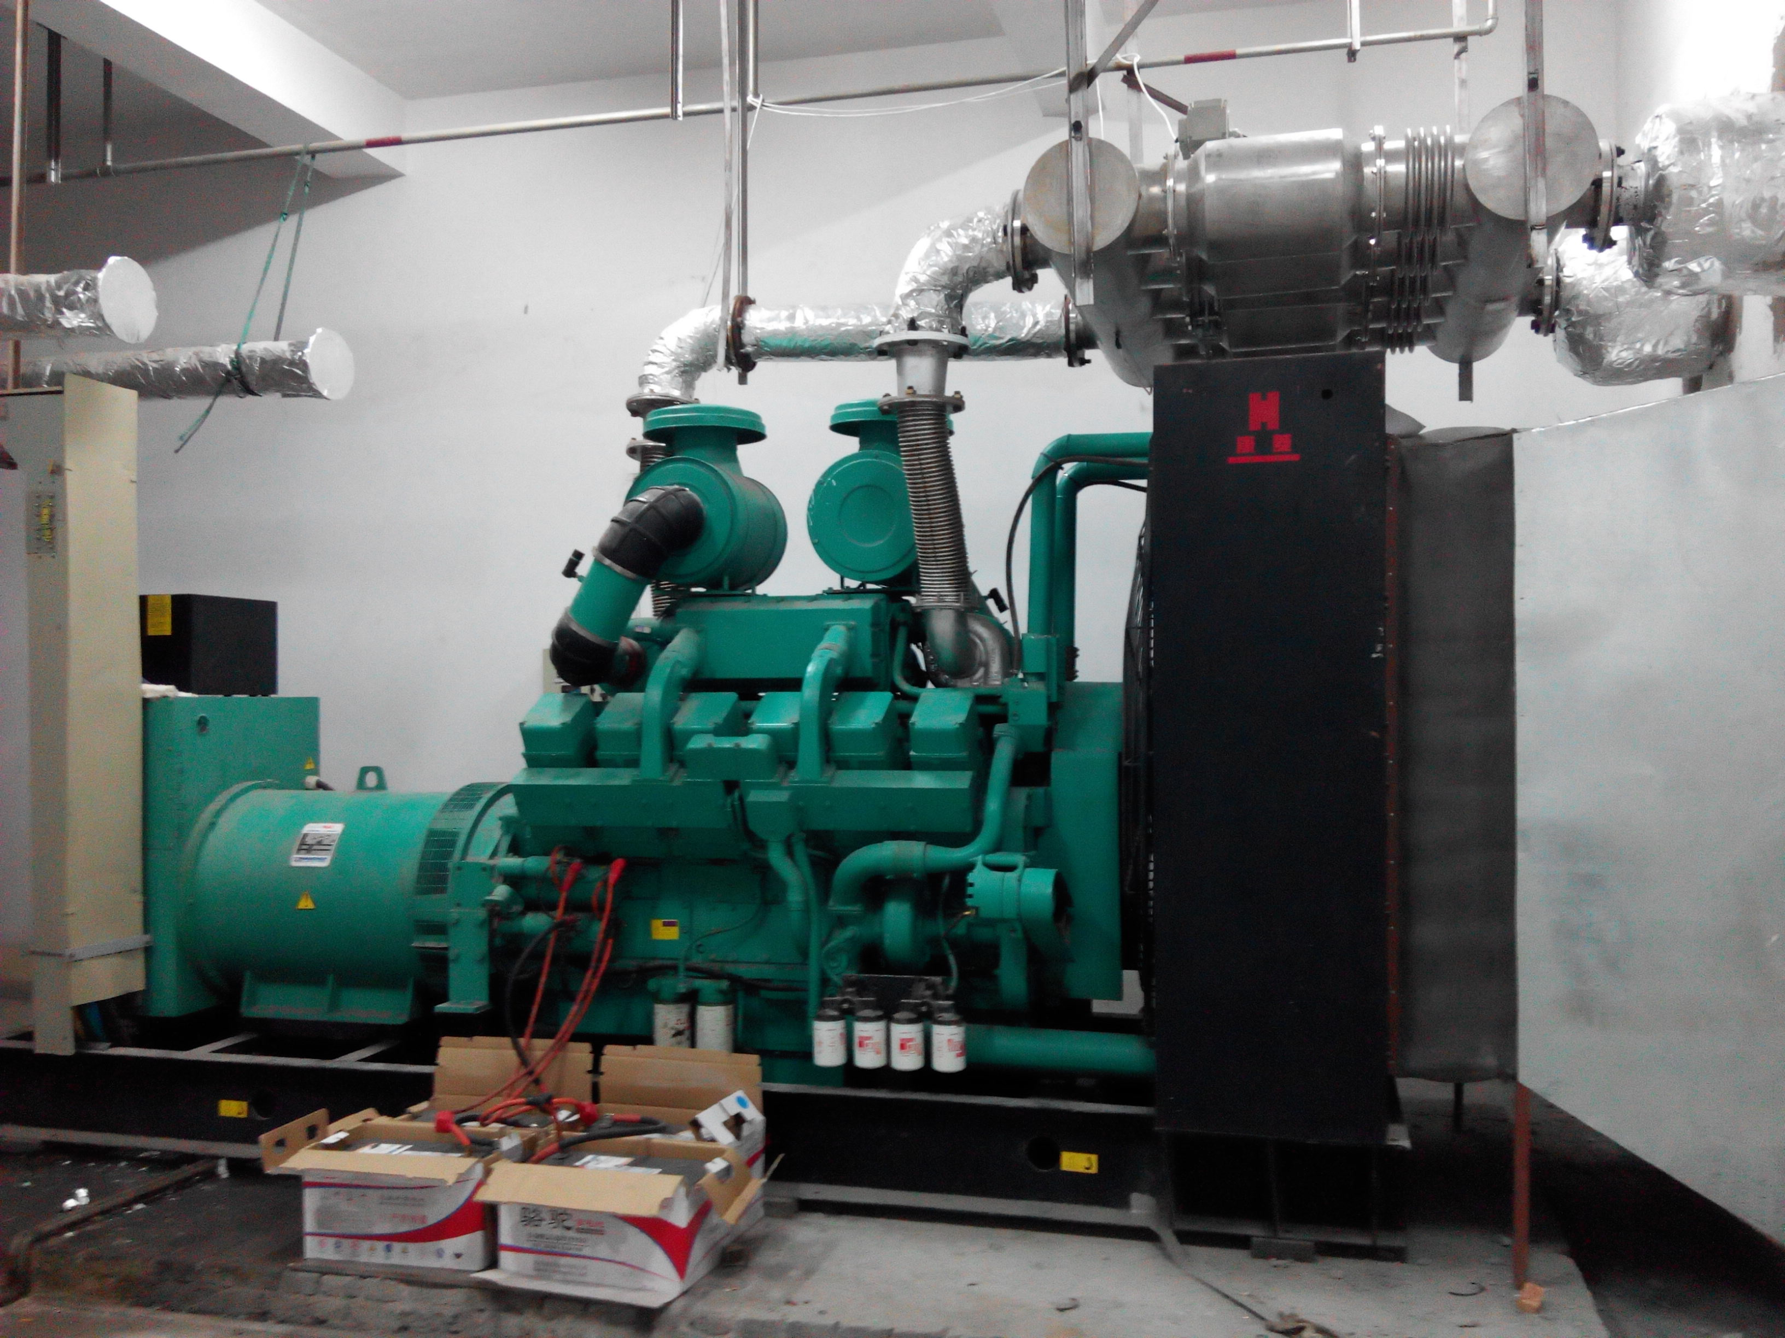
图七 安装示意图 图八 安装实例图

